Resource: unfoldingWord® Open Bible Stories
unfoldingWord® Open Bible Stories © 2022 unfoldingWord. Released under CC BY-SA 4.0 license. unfoldingWord® Open Bible Stories has been adapted in the following languages: Tok Pisin, Arabic (عربي), French (Français), Hindi (हिंदी), Indonesian (Bahasa Indonesia), Portuguese (Português), Russian (Русский), Spanish (Español), Swahili (Kiswahili), and Simplified Chinese (简体中文) from unfoldingWord® Open Bible Stories © 2022 unfoldingWord. Released under CC BY-SA 4.0 license by Mission Mutual

unfoldingWord® Open Bible Stories

40. 耶穌被釘十字架

40。 耶穌被釘十字架
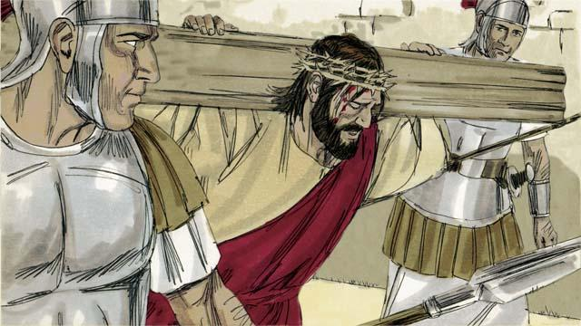
士兵們嘲笑耶穌後，把祂帶出去釘十字架。他們讓耶穌自己背要釘死他的十字架。

士兵們把耶穌帶到一個叫「骷髏」的地方，把祂的手和腳釘在十字架上。但是耶穌禱告說：「父啊，原諒他們，因為他們不知道自己在做什麼。」彼拉多就吩咐他們把寫著「猶太人的王」的牌子釘在耶穌的頭上方。
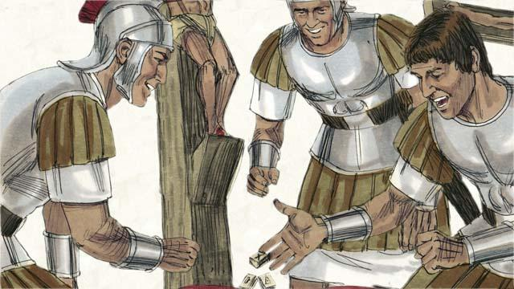
士兵們抓鬮分耶穌的衣服。這也正應驗了先知的預言，「他們分了我的外衣，為我的裡衣抓鬮。」

耶穌被釘在兩個強盜中間。其中一個嘲笑耶穌，另外一個卻說：「你不敬畏神嗎？我們是有罪的，但是這個人卻是無罪的。」然後他對耶穌說：「請在你的國里紀念我。」耶穌說：「今天，你將和我同進天堂。」
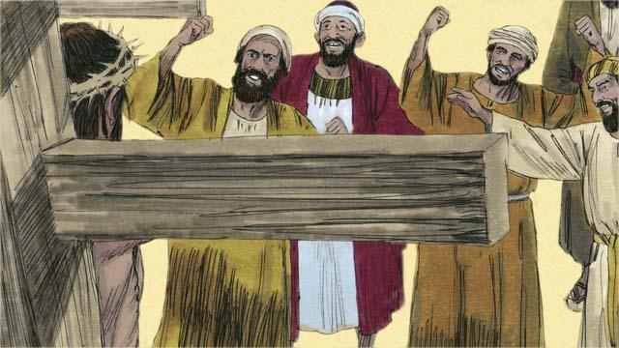
民眾和猶太人首領都嘲笑耶穌說：「如果你是神的兒子，就從十字架上下來救你自己，我們就相信你。」
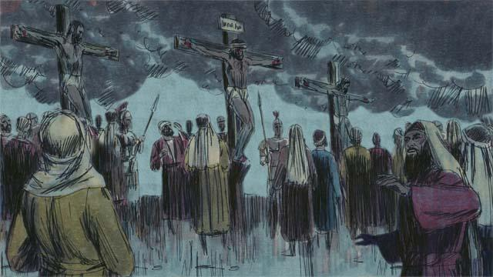
這時正是正午，但遍地都黑暗了，這黑暗一直持續了三個小時。
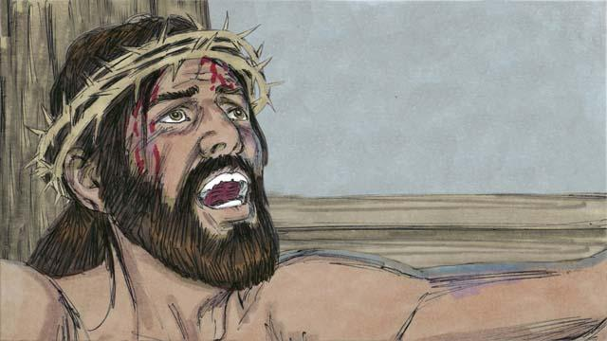
耶穌大聲呼喊說：「成了！父啊！我把我的靈魂交在你手上。」然後低下頭，氣就斷了。他死的時候，有地震發生，殿裡的幔子（用來將人和神分開）從上到下裂為兩半。
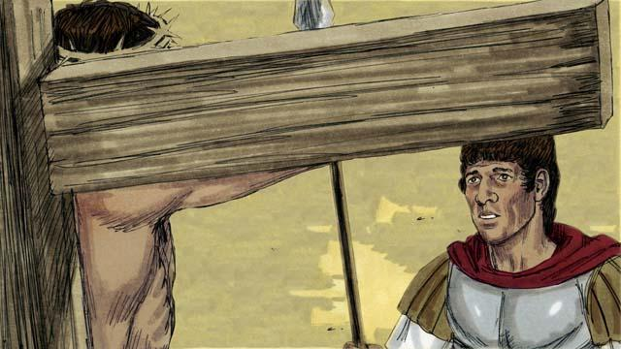
耶穌用他的死為人們開了一條通往神的路。看守耶穌的士兵看到所發生一切後說：「顯然，這個人是無罪的。他真是神的兒子。」
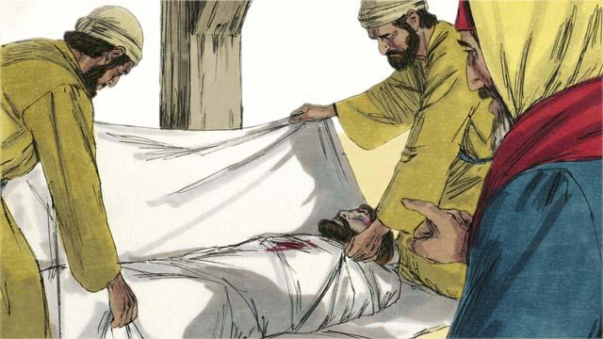
兩個猶太人首領約瑟和尼哥底母相信耶穌是彌賽亞，他們向彼拉多求要耶穌的屍體。他們用布裹住耶穌的身體後，把祂葬在石頭鑿成的墳墓里，又把一塊大石頭滾到墓門口。
本聖經故事來源: 馬太福音 27:27–61; 馬可福音 15:16–47; 路加福音23:26–56; 約翰福音19:17–42

